Miércoles 27 de marzo de 2019

La historia de Mauricio Silva, el hombre por el que se celebra hoy el día del barrendero
La fecha conmemorativa fue sancionada en 2014 por el Congreso de la Nación
Por Juan Piscetta
jpiscetta@infobae.com
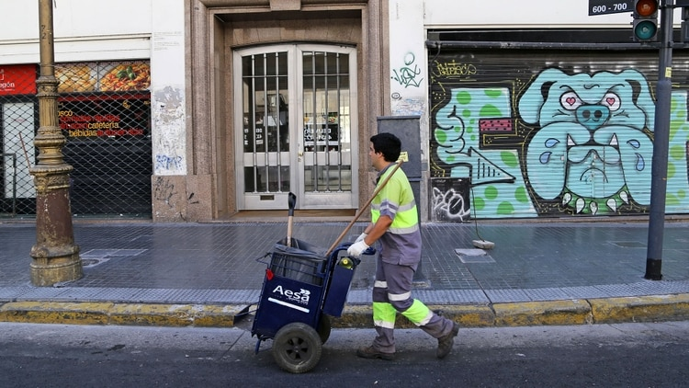
Hoy se conmemora el día nacional del barrendero.
Cada fecha conmemorativa tiene su historia. También la tiene la que celebra el inoxidable oficio del barrendero, aquella trabajosa labor de ponerle un límite a la suciedad pública. El vecino de la Ciudad de Buenos Aires podrá aproximarse a la razón de este día en el barrio de Villa General Mitre, entre las calles Terrero y Margariños Cervantes. Una placa homenaje lo señala: "Aquí fue secuestrado Mauricio Silva Iribarnegaray, uruguayo, sacerdote salesiano y barrendero, el 14 de junio de 1977 por el terrorismo de estado".
Mauricio Silva nació el 20 de septiembre de 1925, en Montevideo, Uruguay. Surgió de entre los pobres y vivió para los pobres. Su precaria situación material ya se anticipaba en su partida de nacimiento, donde las autoridades exoneraron a la familia del niño del pago de estampilla "por haber justificado pobreza". Aquel documento pone de manifiesto que en realidad se llamaba Kléber, en homenaje a un general de la Revolución Francesa que su padre militar admiraba.
El camino pastoral tuvo su comienzo en 1948 en la provincia de Córdoba, cuando arrancó sus estudios para sacerdote en una congregación salesiana. En 1951 fue ordenado como tal.
Silva partió para emprender tareas religiosas y sociales en el Puerto San Julián, en la Patagonia. Dormía junto a los albañiles y, siempre atento de los suyos, acostumbraba retirar los tachos que aquellos utilizaban como baño. En ese período tejió amistad con el fallecido obispo de Neuquén Jaime de Nevares, uno de los pocos prelados de la curia de entonces que estaban comprometidos en la defensa de los derechos humanos. También trabajó en La Rioja con el asesinado monseñor Enrique Angelelli.
En los años setenta, el sacerdote decidió formar parte de la Fraternidad de los Hermanitos de los Pobres, una hermandad inspirada en la vida del religioso francés Charles de Foucauld, que se dedicaba por completo al servicio de los pobres. Estaba influido por las ideas de Arturo Paoli, uno de los referentes de ese grupo místico inspirado por el Concilio Vaticano II.
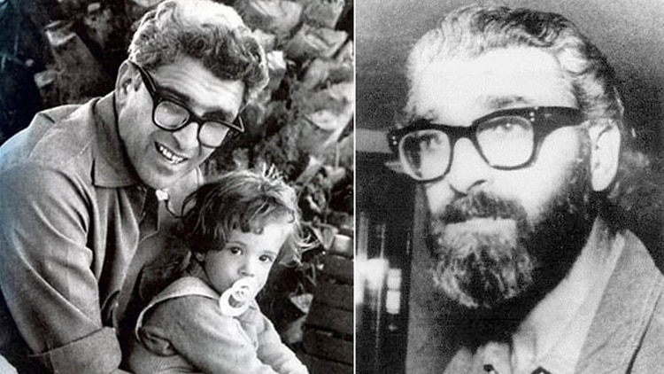
El sacerdote Mauricio Silva.
En 1974, comenzó su trabajo como barrendero en la ex Municipalidad de la Ciudad de Buenos Aires, en el Corralón de las Villas. Por entonces forjó una suerte de pequeña comunidad junto a sus compañeros de oficio en el conventillo de Malabia 1450, donde vivía. Sin descuidar su labor pastoral, colaboró con la actividad gremial y apoyó una de las listas opositoras que competían en las elecciones sindicales contra la derecha peronista, en un contexto en el que la Triple A operaba en las sombras.
Cuando cayó el telón de la dictadura, en 1977, dos compañeros que formaban parte de su ámbito gremial desaparecieron. Adolfo Pérez Esquivel y Paoli le advirtieron sobre el riesgo que corría su vida, pero el religioso se confió. "Un cura armado de escoba y pala no es peligroso", decía.
La muerte lo encontró en pleno trabajo el 14 de junio de 1977. Según testigos, tres hombres se bajaron de un automóvil Ford Falcon blanco y lo hicieron ingresar al vehículo. El apriete ocurrió sin violencia física. Eran las ocho y media de la mañana, y se cree que fue trasladado primero a la Comisaría 41° de la Capital, y más tarde, torturado en el Hospital Borda, según reconstruye el libro "Gritar el evangelio con la vida" publicado por Vázquez. Algunos sobrevivientes lo vieron en los centros clandestinos de detención de Campo de Mayo y del Club Atlético.
"No fue un militante político, fue un trabajador, un barrendero comprometido con su realidad. Participó de una serie de planteos sindicales muy concretos que buscaban mejorar la calidad del trabajo de los barrenderos. Valoraba mucho el rol social del barrendero y la relación que mantenía con los vecinos", contó Alicia Vázquez, ex secretaria de Cultos porteña y biógrafa de Silva.
Silva forma parte de la nutrida lista de los 80 religiosos católicos desaparecidos y asesinados por el terrorismo de Estado, según lo registrado por la Conadep. Cuando ocurrió el crimen, se desconocen las gestiones que hizo la Iglesia Católica para dar con el paradero del sacerdote (quien impulsó las primeras averiguaciones fue su amigo De Nevares). Las denuncias formales se elevaron en 1978 a partir de su fallecido hermano, el religioso Jesús Silva, y su compañero Patricio Rice, que presentaron los reclamos a nivel internacional.
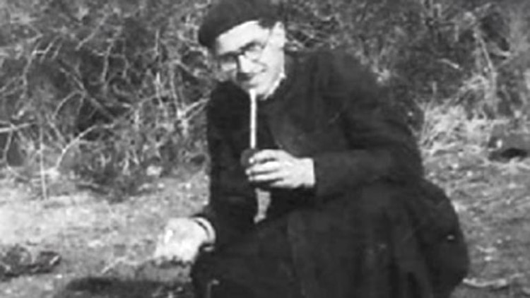
Recién en 2007, la congregación católica de los Hermanitos del Evangelio, a través de su superior para América latina, el sacerdote español José Luis Muñoz Quiroz, se presentó ante la Justicia argentina como parte querellante solicitando que se investigue la desaparición. Se trató de la primera causa en la que una entidad de la Iglesia Católica litigó por delitos de lesa humanidad. Años después le llegaría esa reparación simbólica a Angelelli.
"Era un cura que buscaba un lugar donde vivir el evangelio. Ese lugar donde lo encontró fue en la espiritualidad y en su trabajo de barrendero. Su labor pastoral de acompañamiento, de compromiso con los pobres, y su vivir como un barrendero, eran considerados peligrosos. Que haya muerto en profesión de su fe, por su coherencia y amor por el otro, lo convierten en mártir. Los católicos esperamos que ese martirio sea reconocido", reflexionó Vázquez.
Los Moyano reaparecen en un homenaje
La CGT y la agrupación La Alameda organizaron para hoy un acto homenaje en recuerdo a la vida del cura desaparecido. La cita quedó fijada para las 13 en el salón Felipe Vallese de la central obrera, ubicada en la calle Azopardo 802.
En el evento reaparecerán Hugo y Pablo Moyano, quienes encabezarán el acto conmemorativo junto al legislador porteño de Bien Común, Gustavo Vera. Los camioneros entregarán placas conmemorativas que serán recibidas por Alicia Vazquez y el padre César Scicchitano, más conocido como el Cura Rockero. Más tarde, a partir de las 17 hs, el cura villero y capellán de los cartoneros, Lorenzo "Toto" Vedia, realizará una misa en el hall de la Estación de tren Constitución, donde están invitados barrenderos e integrantes del Movimiento de Trabajadores Excluidos (MTE).
https://www.infobae.com/sociedad/2017/06/14/la-historia-de-mauricio-silva-el-hombre-por-el-que-se-celebra-hoy-el-dia-del-barrendero/

